NASTRO DA RILANCIO A CINGOLI MESDA B2010DA

Dimensione e peso in stato di trasporto

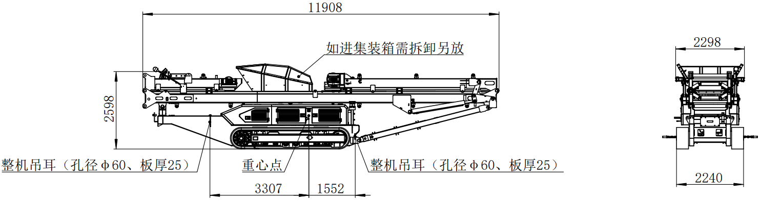

Lunghezza/mm | 11908 | Larghezza/mm | 2298
Altezza/mm | 2598 | Peso/t | Circa 18

Dimensione e peso in stato di lavoro

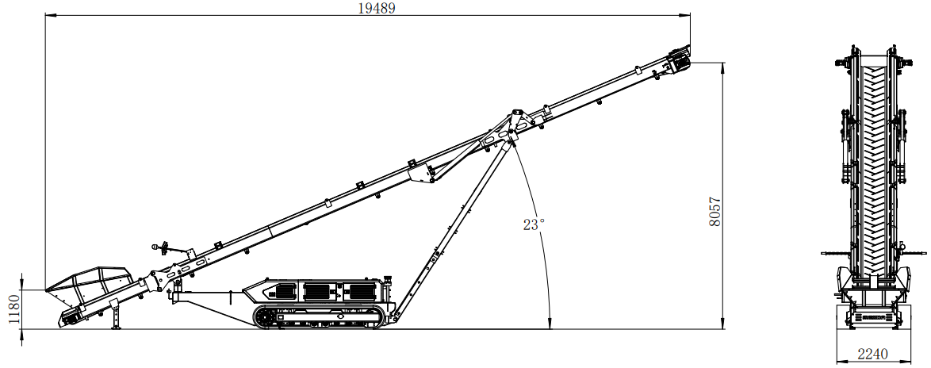

Lunghezza/mm | 19489 | Larghezza/mm | 2240
Altezza/mm | 8057 | Peso/t | Circa 18

